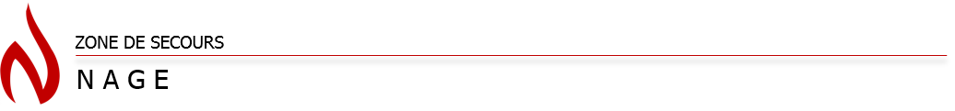**C O N S E I L**

Mesdames, Messieurs les Bourgmestres,

Monsieur le Commandant,

J’ai l’honneur de vous convier, par la présente, au Conseil de la Zone, qui se tiendra   
**le mardi 19 août 2025, à 13h00**, **Siège social (Chaussée de Liège 55 - 5100 JAMBES)**, avec à l’ordre du jour l’examen des points suivants :

**Séance publique**

***Secrétaire de Zone***

1. Approbation du procès-verbal de la séance antérieure

2. IMIO - Assemblée générale du 30/09/2025 - Convocation et Approbation des points portés à l'ordre du jour

***Juridique***

3. Modifications à apporter au Règlement de travail de la Zone de secours NAGE - Report de congés

4. Modification à apporter au Statut administratif du personnel administratif et logistique - Report de congés

***Informatique***

5. Déclassement de matériel - Département Transmissions - Mise au rebut

***Finances***

6. Orientations financières de la zone de secours N.A.G.E. 2025-2030

***Divers***

7. Divers (séance publique)

**Points urgents**

***Marchés publics***

8. Marché public - Travaux - Rénovation du poste d'Eghezée - Phase 2 - Fixation des conditions et arrêt du cahier des charges - Procédure négociée directe avec publication préalable

**Huis clos**

***Divers***

9. Divers (séance à huis-clos)

Namur, le 19 août 2025

|  |
| --- |
| 1. La Bourgmestre de Namur f.f. - Présidente, 2. **Charlotte BAZELAIRE** |